VISITA MULTIPROFISSIONAL EM UMA UNIDADE DE CUIDADO INTENSIVO MATERNO: RELATO DE EXPERIÊNCIA
Kelly Roberta Marcelino de Oliveira
Nayana Claudia Silva Ribeiro¹
Selda Maria Aguiar Carvalho
Iane Oliveira Timbó
Tainá Madeira Barros Pontes
Fabíola Nunes de Sá
TRABALHO PARA PRÊMIO: PÓS-GRADUAÇÃO - EIXO 8: SEGURANÇA DO PACIENTE
RESUMO
Este estudo objetiva relatar a experiência de duas residentes de enfermagem durante a visita multiprofissional de uma unidade de cuidado intensivo materno (UCIM), integrante do projeto “Melhorando a segurança do paciente em larga escala no Brasil”. Trata-se de estudo descritivo do tipo relato de experiência. Os fatos ocorreram em janeiro e fevereiro de 2019. A visita multiprofissional ocorre diariamente e visa discutir os casos de cada paciente internado no serviço e planejar o cuidado para as próximas 24 horas, envolvendo os profissionais que estão na assistência direta, como enfermeiros, técnicos de enfermagem, médicos e fisioterapeutas e também os profissionais de apoio, como farmacêuticos, assistente social, psicólogos, nutricionistas e outros. O aprendizado sobre a qualidade da assistência prestada e a segurança do paciente são destaques nesse processo, já que a visita objetiva o melhor plano de cuidados para o paciente, através da interação diária entre os membros da equipe multiprofissional, proporcionando ao residente uma visão assistencial bem mais ampla que apenas focada em procedimentos técnicos.
INTRODUÇÃO
A Organização Mundial em Saúde (OMS), em 2004, criou a Aliança Mundial para a Segurança do Paciente que visava definir conceitos e propor estratégias para reduzir os riscos e suavizar os eventos adversos relacionado à assistência, sendo o Brasil um dos países a tornar-se signatários (BRASIL, 2014; BRASIL, 2013).
A portaria nº 529, de 1 de abril de 2013, institui o Programa Nacional de Segurança do Paciente (PNSP), sendo a sua publicação o ápice das iniciativas quando se trata de segurança do paciente no Brasil. No mesmo ano, a portaria nº 1377, de 9 de julho de 2013, aprova os protocolos de segurança do paciente de Cirurgia Segura, Prevenção de Úlcera por Pressão, Identificação do Paciente, Higienização das Mãos, Prevenção de Quedas e Segurança Medicamentosa (BRASIL, 2013; BRASIL, 2013).
Infecções da corrente sanguínea, bem como a da ventilação mecânica, do trato urinário e do sítio cirúrgico estão relacionadas à assistência em saúde (IRAS). Essas infecções são consideradas eventos adversos e possuem repercussão no custo, no tempo de permanência hospitalar e na morbimortalidade. Diante do impacto dessas infecções nos serviços de saúde, a criação de medidas estratégicas se fazem necessárias (BRASIL, 2017).
A institucionalização do Programa de Desenvolvimento institucional do Sistema Único de Saúde (PROADI-SUS) ocorreu com o decreto nº 2.536, de 7 de abril de 1998, garantindo as entidades filantrópicas o benefício de isenção fiscal desde que realizassem projetos voltados para o Sistema único de Saúde (SUS). A partir dessa data, todo um arcabouço jurídico foi desenvolvido a fim de concretizar o início das ações de apoio realizadas por essas instituições (BRASIL, 2011).
Em 2009, foram fornecidas a algumas instituições de saúde filantrópicas o Certificado de Entidade Beneficente de Assistência Social (Cebas). Essas instituições são consideradas de excelência e aptas para desenvolverem projetos de intervenção dentro do SUS. Dentre essas instituições temos o Albert Einstein, Hospital do Coração, Sírio Libanês, Oswaldo Cruz, Moinhos de Vento e Samaritano (CORREIA, 2015).
Um dos projetos da colaborativa realizado por intermédio do PROADI-SUS e com a participação do Institute for Healthcare Improvement (IHI) é o “Melhorando a Segurança do Paciente em Larga Escala no Brasil”. Esse projeto objetiva oferecer aos hospitais participantes orientação como Coach em relação as melhores práticas relacionadas à segurança do paciente, qualificação dos recursos utilizados e geração de relatórios de acompanhamento (BARROS, 2017).
O projeto visa através dos pacotes de mudanças reduzir em 50% as infecções relacionadas à assistência em saúde até 2020. Dentre essas intervenções, está o desenvolvimento de equipes altamente efetivas e a realização da visita multiprofissional, essa considerada uma das mudanças para efetivação desse desfecho (BRASIL, 2018).
Considerando o exposto, este estudo objetiva relatar a experiência de duas residentes de enfermagem durante visita multiprofissional de uma Unidade de cuidado intensivo materno (UCIM) integrante do projeto “Melhorando a Segurança do Paciente em Larga Escala no Brasil”.

METODOLOGIA
Trata-se de estudo descritivo do tipo relato de experiência. Os fatos ocorreram em janeiro e fevereiro de 2019 na UCIM de um hospital de referência em cuidados obstétricos e neonatais de Fortaleza – CE. O local é campo de estágio do programa de residência multiprofissional em saúde com ênfase em Terapia Intensiva e participante do projeto “Melhorando a Segurança do Paciente em Larga Escala no Brasil”.
Participaram do estudo duas enfermeiras residentes que permaneceram na unidade no período da manhã e tarde, totalizando 60 horas semanais, cada uma ficou no serviço durante um mês. Essas residentes foram inseridas na rotina assistencial realizando atividades relacionadas ao cuidado direto com o paciente em conjunto com o preceptor do campo que é enfermeiro assistencial da unidade bem como atividades administrativas e de gestão relacionadas indiretamente à assistência.

RESULTADOS E DISCUSSÃO
A visita multiprofissional ocorre diariamente e visa discutir os casos de cada paciente internado no serviço e planejar o cuidado para as próximas 24 horas, envolvendo os profissionais que estão na assistência direta, como enfermeiros, técnicos de enfermagem, médicos e fisioterapeutas e também os profissionais de apoio, como farmacêuticos, assistente social, psicólogos, nutricionistas e outros.
As visitas da unidade ocorrem no período da manhã às 10 horas, sendo postergado para tarde caso surja algum motivo que impossibilite a realização no horário programado.
A visita é guiada pelo médico diarista ou médico plantonista da unidade com o auxílio de um instrumento do tipo check-list (Figura 1). O formulário possui dados de identificação do paciente, como nome, idade, data de nascimento, prontuário e leito. Para cada paciente utiliza-se um instrumento por dia, até o fim da sua permanência na unidade.
Figura 1 - Check-list utilizado durante a visita multiprofissional da UCIM da Maternidade Escola Assis Chateaubriand
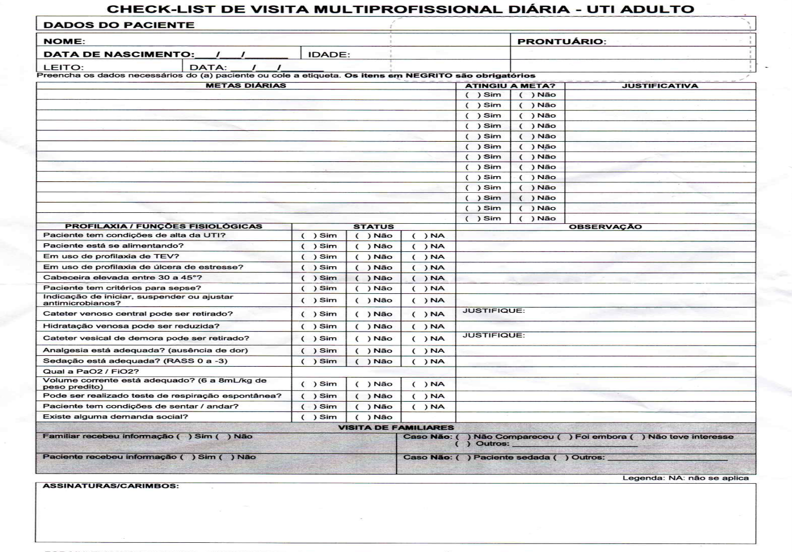
Fonte: Maternidade Escola Assis Chateaubriand
Cada profissional tem a oportunidade de relatar fatos e percepções evidenciadas durante a assistência ao paciente que colaborem para a segurança e qualidade do cuidado bem como para prevenção e redução de IRAS na unidade. É o momento oportuno também para sanar dúvidas que possam existir referente às condutas e resposta clínica do paciente.
Os contextos sociais, biológicos e psicológicos das pacientes internadas são apresentados e discutidos pela equipe de profissionais presentes na visita.
O contexto social abrange conhecer profissão, estado civil, quantidade de filhos, local de moradia, condição econômica e se há apoio familiar, com o intuito de identificar as demandas sociais do paciente para avaliar o impacto destes fatores no processo de internação e elaborar estratégias de minimizar prejuízos relacionados, principalmente, à manutenção do vínculo familiar, mesmo nas condições de internação.
Em relação ao contexto biológico e psicológico, procura-se ressaltar a história da doença atual, o tempo de permanência na UTI, o diagnóstico, fatos novos sobre a resposta terapêutica, nível de consciência, interação com a equipe, aceitação da dieta, deambulação com auxilio ou não, níveis pressóricos e demais sinais vitais nas últimas 24 horas, necessidade de suporte respiratório, utilização de suporte hemodinâmico, se há indícios de sepse, hidratação venosa utilizada, controle adequado da dor, manejo da sedação, ajuste de doses, suspensão ou acréscimo de medicamentos, assim também como a necessidade de ressaltar os cuidados com os medicamentos potencialmente perigosos.
O paciente tem suas funções fisiológicas avaliadas diariamente com os itens propostos pelo check-list por todos os membros da equipe multiprofissional, com a principal finalidade de avaliar a condição clínica e a possibilidade de alta da UTI.
As profilaxias para tromboembolia venosa (TEV), úlcera gástrica e para infecções relacionadas à assistência em saúde são ponderadas diariamente durante a visita multiprofissional. Tratando-se da profilaxia da TEV, a sua utilização é considerada a medida isolada mais importante para segurança do paciente que se encontra hospitalizado, verifica-se em todas as visitas a presença de fatores de risco ou critérios que justifiquem a suspensão da profilaxia (MARINO, 2015).
O trato gastrointestinal é propenso proliferação microbiana, sendo assim a mucosa intestinal se comporta como uma barreira para que não ocorra invasão desses microrganismos. A lesão da mucosa relacionado ao estresse refere-se a erosões da mucosa comumente encontrada em paciente com afecções agudas e podem ser tanto superficiais como profundas, esse último denominado úlcera de estresse (MARINO, 2015).
As medidas preventivas da úlcera de estresse não objetivam prevenir as lesões, e sim, o sangramento. A equipe multiprofissional durante a visita avalia se a paciente possui fatores de riscos que indiquem a profilaxia, como a utilização de ventilação mecânica por mais de 48 horas, coagulopatias, entre outras (MARINO, 2015).
Os cuidados preventivos com as infecções relacionados à assistência em saúde também são avaliados durante a visita multiprofissional, tais como nível da cabeceira do leito a 30º em pacientes em uso de ventilação mecânica, possível retirada da sonda vesical de demora assim também como o do cateter venoso central. As medidas de prevenção de IRAS também são avaliadas nos pacotes de medidas, bundles, padronizados na unidade e que auxiliam nas informações avaliadas durante a visita.
Existe também uma preocupação em esclarecer ao paciente e a família sobre o plano terapêutico ofertado, sendo esse ato colocado em check durante a visita. Além disso, a resposta da paciente a terapêutica, a aceitação ou não do tratamento imposto, suas necessidades, anseios e queixas também são colocados na discussão. Ao final da exposição, metas diárias são anotadas no formulário da visita multiprofissional e no decorrer das 24 horas após a visita avalia-se o seu alcance ou não, sendo necessário justificar caso essa meta não tenha sido alcançada.
Caso haja sugestões para aprimoramento do instrumento, esse é colocado em discussão e decidido sobre sua inclusão ou não.

CONSIDERAÇÕES FINAIS
A visita multiprofissional à beira leito favorece que os residentes de enfermagem percebam o paciente na perspectiva interdisciplinar, vendo além do que a rotina da própria profissão possibilita, tendo a comunicação como a principal competência utilizada durante as visitas.
Considerando que o residente é inserido no serviço e realiza as atividades que o enfermeiro exerce no setor, existe a oportunidade de trabalhar constantemente essa competência, pois é durante a visita que achados relevantes e o cuidado realizado com a paciente pela equipe de enfermagem são relatados a fim de tornar toda a equipe ciente. Além disso, o residente trabalha autonomia dentro do setor visto que, após a orientação e conhecimento da rotina do serviço, participam efetivamente da visita multiprofissional.
O aprendizado sobre a qualidade da assistência prestada e a segurança do paciente são destaques nesse processo, já que a visita objetiva o melhor plano de cuidados para o paciente, através da interação diária entre os membros da equipe multiprofissional, proporcionando ao residente uma visão assistencial bem mais ampla que apenas focada em procedimentos técnicos.
Ademais, medidas de prevenção das infecções relacionas à assistência em saúde avaliadas durante a visita gera conscientização dos residentes da importância de boas práticas em saúde, favorecendo uma formação capaz de atender as principais demandas do SUS e de melhores práticas que repercutam positivamente na segurança do paciente.

REFERENCIAS
BARROS, R.J.M. Lançamento do Projeto: melhorando a segurança do paciente em larga escala no Brasil. Brasília: Ministério da Saúde, 2018. 88 slides, color.

BRASIL. Agência Nacional de Vigilância Sanitária. Ministério da Saúde. Programa Nacional de Segurança do Paciente: Brasília: Ministério da Saúde, 2013. 19 slides, color.

BRASIL. Agência Nacional de Vigilância Sanitária. Medidas de Prevenção de Infecção Relacionada à Assistência à Saúde. Brasília: Anvisa, 2017.

BRASIL. Ministério da Saúde (Org.). Documento de referência para o Programa Nacional de Segurança do Paciente. Brasília: Ministério da Saúde, 2014. p. 40.

BRASIL. Ministério da Saúde. Programa de Desenvolvimento Institucional do Sistema Único de Saúde. Rev Saúde Pública, Brasilia, v. 45, n. 4, p.808-811, 2011.

BRASIL. Portaria nº 529, de 01 de abril de 2013. Institui o Programa Nacional de Segurança do Paciente (PNSP). Diário Oficial da União, Brasília: 02 abr. 2013, Seção 1, p.43-44.

BRASIL. Portaria n° 1377, de 9 de julho de 2013. Aprova os Protocolos de Segurança do Paciente. Diário Oficial da União, Brasília: 10 de Jul. 2013, Seção 1.

BRASIL. Programa de Apoio ao Desenvolvimento Institucional do SUS. Melhorando a Segurança do Paciente em larga escala no Brasil: diagrama direcionador pacote de Mudanças, estratégia de Medição. Brasilia: Ministério da Saúde, 2018. 76 slides, P&B.

CORREIA, M. V. C. Entre a Reforma Sanitária e o SUS: os interesses do capital na saúde. In: CORREIA, M. V. C.; SANTOS, V. M. dos. Reforma Sanitária e contrarreforma da saúde: interesses do capital em curso. Maceió: EDUFAL, 2015.

MARINO, P.L. Tromboembolismo Venosa. In: MARINO, P.L. Compêndio de UTI. 4° ed. Porto Alegre: Artmed, 2015. Cap 6, p. 95-116.

MARINO, P.L. Profilaxia Alimentar. In: MARINO, P.L. Compêndio de UTI. 4° ed. Porto Alegre: Artmed, 2015. Cap 5, p. 75-93.

Residente de enfermagem em Terapia Intensiva da Universidade Federal do Ceará (UFC).
Preceptora de Área da Residência Multiprofissional de Enfermagem em Terapia Intensiva da UFC e Mestranda do Mestrado Profissional Ensino na Saúde da UECE.
Especialista em Terapia intensiva e enfermeira assistencial da MEAC/EBSERH
Mestre em ciências médicas pela Universidade de Fortaleza e enfermeira assistencial da MEAC/EBSERH
Mestranda em saúde da mulher e da criança pela UFC e Coordenadora de enfermagem da Unidade de Cuidado intensivo da MEAC/UFC/EBSERH Email do autor: kellyroberta.oliveira@gmail.com

